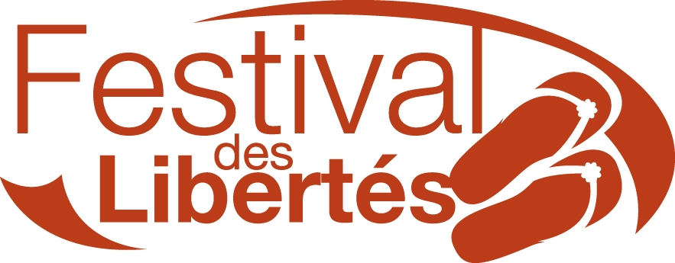

Communiqué de presse

Festival des Libertés

Du 10 au 26 novembre 2005

PATHE PALACE (Kladaradatsch)
85, boulevard Anspach, 1000 Bruxelles

Programmation musicale

Enceinte de débat démocratique, le Festival des Libertés se veut aussi un espace festif et convivial. C’est pourquoi une place importante est faite à la musique en tant qu’outil d’émancipation culturelle.

Pour toute information complémentaire : http://www.festivaldeslibertes.be

Contact presse :
Jacques Taylor : 0498 47 02 77
Sophie Léonard : 0485 99 69 79
Olivia Welke : 0476 84 18 54
Une organisation de Bruxelles Laïque asbl.
18-20, avenue de Stalingrad, 1000 Bruxelles.

Tél : 02/ 289 69 00 – Fax : 02/ 502 98 73
http://www.brux.laicite.be – bruxelles.laique@laicite.be
- Jeudi 10/11 - 20H30 LadySmith Black Mambazo

LadySmith Black Mambazo (www.mambazo.com) est présent sur la scène artistique internationale depuis plus de vingt ans comme le plus grand groupe vocal africain. La musique que joue LadySmith Black Mambazo s'appelle Isicathamiya. Elle est née au fond des mines d'or et de diamant à l'époque où les mineurs noirs tiraient de lourds chariots de minerai en chantant pour s'encourager et vaincre la douleur de leur séparation avec leur famille. Réunis autour de Joseph Shabalala, les 10 chanteurs-danseurs de LadySmith Black Mambazo furent révélés au monde par Paul Simon et auréolés aujourd'hui de deux Grammy Award (1987 et 2005) de meilleur groupe de musique traditionnelle. LadySmith Black Mambazo est un spectacle total de chants inoubliables, de danses acrobatiques et de bonne humeur communicative !

Lieu : Pathé Palace, boulevard Anspach 85, 1000 Bruxelles
Prix : 12 euros - Prévente : Fnac

- Samedi 12/11 - 20H - Marcel Khalifé

Objet d'une fatwa des sunnites en 1999 pour ses chansons, obligé de s'exiler en France, Marcel Khalifé (www.marcelkhalife.com) est un artiste remarquable, un des plus grands compositeurs du Proche-Orient. Libanais d'origine, Marcel Khalifé est un infatigable combattant de la liberté et de la démocratie. Des idéaux auxquels il aura voué sa vie et sa carrière artistique. Ce maître du oud promène sa voix sur toutes les scènes du monde pour chanter la paix, parfois au péril de sa vie. Sa musique, message d'amour transcendant la haine et le fanatisme, exhorte les gens à refuser la misère et la tyrannie. Un grand moment d'émotion et de ferveur militante.

Une co-production Festival des Libertés, Bozar Music et Moussem vzw

Lieu : Bozar, Palais des Beaux-Arts, rue Ravenstein 23, 1000 Bruxelles
Prix : - Prévente (Bozar, Fnac) : 10 – 16 – 20 euros
- Sur place : 15 - 20 – 25 euros

- Lundi 14/11 à 20H - ARNO

Souvent comparé au gratin style Gainsbourg ou Tom Waits, Arno (www.arno.be) est avant tout une des plus grandes stars de la scène rock européenne. Un interprète génial et bouleversant, dont la voix, l'humour et la rock'n'roll attitude sont aujourd'hui presque une marque de fabrique. Arno, il n'est pas nécessaire de le présenter. C'est Arno, celui qui fait toujours salle comble, et dont les prestations ne déçoivent jamais. Un rendez-vous à ne pas manquer.

Lieu : AB Ancienne Belgique, boulevard Anspach 110, 1000 Bruxelles
Prix : - Prévente (AB, Fnac) : 20 euros
- Sur place : 23 euros

- Samedi 19/11 – 21H30 - Mad Sheer Khan

Mad Sheer Khan (www.madsheerkhan.com) est un fabuleux musicien avide d'expériences électro-acoustiques comme celle de transposer l'oeuvre de Jimi Hendrix à la cithare électrique et aux tablas orientaux ! Sa démarche musicale qu'il définit sous le nom de T.A.G ( Tradition-Avant-Garde) est une musique qui transpose les instruments traditionnels dans une autre culture, créant ainsi une expression sonore commune qui fait voyager dans le temps et l'espace. Le T.A.G. est un réel mouvement fédérateur qui explose les frontières culturelles, générationnelles. Entre acoustique et nouvelles technologies, c'est l'expression la plus humaine de l'électro, mais aussi la plus urbaine de la world musique. Mad Sheer Khan, un moment inoubliable d'éléctro-transe et de groove hendrixien !

Lieu : Pathé Palace, boulevard Anspach 85, 1000 Bruxelles
Prix : 12 euros - Prévente : Fnac

- Lundi 21/11 – 20H ORISHAS

Orishas (www.emi.fr/orishas/) , c'est ainsi que l'on nomme les dieux de la Santeria, une croyance afro-cubaine. Orishas, c'est aussi trois gars de la Havane dont le style musical comme le folklore qui l'inspire, sont au point de convergences multiples. Combinaison détonnante et efficace de musiques cubaines traditionnelles et de sons contemporains. Orishas puise son inspiration aux sources de la rumba, du rap et du guaganco et son énergie au soleil des Caraïbes ! Ensemble, ils revisitent le répertoire cubain, explorent de nouveaux thèmes et de nouveaux modes d'expression. Orishas, un rap vivant, énergique et engagé ; des textes où percent l'ironie et la rage de vivre. A ne manquer sous aucun prétexte.

En première partie : CQMD (Ceux Qui Marchent Debout)
(France)
Au royaume de la fête, Ceux Qui Marchent Debout (www.cqmd.net) sont rois. Au son du funk, du ska ou de la salsa, cette fanfare irrésistible entraîne son public dans de joyeux délires musicaux sur scène, dans les bars ou lors de manifestations militantes. Ceux Qui Marchent Debout sont six musiciens dont le répertoire est composé de tout ce qui swingue, tout ce qui groove et tout ce qui bouge. De James Brown à George Clinton, en passant par Desmond Dekker, les Skatalites et les fanfares de la Nouvelle-Orléans !

Lieu : AB Ancienne Belgique, boulevard Anspach 110, 1000 Bruxelles
Prix : - Prévente (AB, Fnac) : 20 euros
- Sur place : 23 euros

- Samedi 26/11 à 20H Soirée Hip Hop

- Des DJ (Sonar, ex-DJ des Orishas), rappeurs et slameurs belges (Vagabond, Saïda l’Authenticité,…) assureront l’ambiance musicale. Des artistes français et anglais seront aussi mis à l’honneur

- BC400 : Concert rap : Fondé autour du label Buttercuts basé à Londres, BC400 regroupe des artistes de 4 continents. Leur album « The Anditode » est distribué en Belgique depuis le 19 septembre.
Invité spécial : Seg (Starflam – http://www.starflam.com )
http://www.buttercutsrecords.com/home/

- Le Remede : valeur montante de la scène rap en France. Sofian et Eclypse ont la particularité d’enregistrer leur beats avec leur bouche (human beat-box) et de poser ensuite leur voix dessus.
http://www.leremede.com

Et des invités surprises !!!

Lieu : Pathé Palace, boulevard Anspach 85, 1000 Bruxelles
Prix : 15 euros - Prévente : Fnac

Une organisation de Bruxelles Laïque asbl en collaboration avec Unie Vrijzinnige Verenigingen vzw, avec le soutien du Ministre-Président de la Région de Bruxelles-Capitale, de la Ministre-Présidente de la Communauté française, de la Ministre de la Culture et du service d'Education Permanente de la Communauté française, des Ministres de la Culture, de l’Action sociale et de la Cohésion sociale de la Commission Communautaire Française, et de la Ville de Bruxelles (Cabinet du Bourgmestre, Échevinat de la Culture et Échevinat de la Jeunesse).

